关于2014年第2次全国高校计算机水平考试报考的通知

各学院（直属系）、各班级：
本学期全国高等学校计算机水平考试报名工作现在开始，现将有关事项通知如下：
一、报考对象：
2011级~2014级在校学生
二、报考时间
1、2011级~2013级在校学生：9月12日8:00~ 9月19日23:00
2、2014级：9月22日~ 9月26日
三、报考程序：
(一) 2011级~2013级在校学生
1.登陆校园网：（1）打开IE浏览器，在地址栏输入：http://121.32.133.200/jwxt/。（2）进入用户登录界面，填写用户名：个人学号；密码：个人密码；选择角色：学生；（3）点击“登录”按扭。如图1所示。
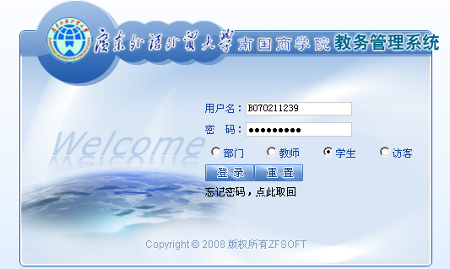
图1
2.点击“活动报名”—>“网上报名”选择自己所要参加报名的考试类型，填上身份证号，点击“确定”按扭，如图2所示：
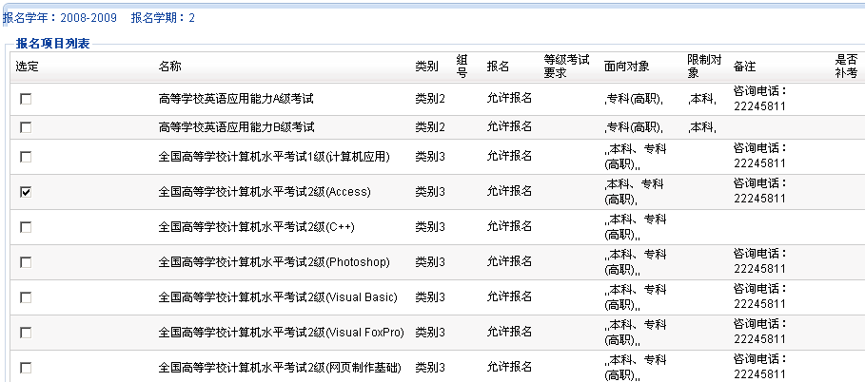

图 2
3.报名信息核对确认：教务处打印纸质报名信息核对签名表下发各系，由各班班长组织考生核对报名信息，签名确认，凭报考信息核对签名表到教务处缴费。
（二）2014级新生
1.各班报考学生在教务处指定报考时间内到所在班级班长处报考并缴费。
2.各班班长统一收齐报考费后凭班级报考名单表于9月26日到教务处缴费报考。
- 报考注意事项
1．如发现个人信息（学号、姓名、性别、身份证号、相片等信息）有误应及时报教务处更正。联系人：行政楼教务处211办公室陈老师，报名咨询电话：22245136。
2．每次考试每个考生最多可以报考不同或相同级别的两个科目。
五、考试时间及考试级别、科目
1.本学期全国高等学校计算机水平考试日期为2015年1月3、4日。共安排10个考试批次，每一批次各科目考试时间均为105分钟。
2. 计算机水平考试可供选择的报考科目

级别 | 考试科目
一级 | 计算机应用（2003） | 计算机应用（2010）
二级 | Visual Basic程序设计 | Visual FoxPro程序设计 | C++程序设计 | Access数据库（2003）
二级 | Photoshop图像处理与制作 | 网页制作基础 | Flash动漫制作 | Office2010高级应用

提示：（每次考试每个考生最多可以报考不同或相同级别的两个科目）
六、报名费用及上交时间
计算机水平考试为38元/科，在系统报考结束后，请各班负责人收齐本班报名费连同学生签名确认的报名表、报名总人数于9月24-26日交教务处（截止交费日9月26日下午11：30），未按时缴费的同学以自动放弃报考资格处理。

广东外语外贸大学南国商学院教务处
二〇一四年九月十一日

